Светильники светодиодные стационарные, для наружного освещения тм «Feron», серии: sp
модели SP2815, SP2816
Инструкция по эксплуатации и технический паспорт
- Описание
- Светильники предназначены для декоративной подсветки бетонных бассейнов и создания светодинамических эффектов.
- Светильник RGB исполняется в двух вариантах: с встроенным режимом работы (SP2815) и с подключаемым контроллером (SP2816). Светильник SP2815 работает от трансформатора переменного тока АС 12В. Для управления режимами работы светильника SP2816 рекомендуется использовать контролер тм «FERON» LD59 (не входит в комплект поставки).
- Светильники подсветки являются безопасными для использования под водой, так как являются низковольтными осветительными приборами.
- Светильники имеют герметичный корпус со степенью защиты IP68. Это позволяет использовать их под водой на глубине до 100 см.
- Корпус светильников выполнен из ударопрочного АБС пластика, устойчивого к воздействию окружающей среды и коррозии.
- Светильник может работать только под водой и должен быть установлен на вертикальной стенке бассейна. Никогда не включайте светильник, если он не находится под водой.
- Светильники предназначены для использования в бассейнах с пресной водой.
- Светильники соответствуют требованиям международных стандартов безопасности систем освещения, в частности ГОСТ IEC 60598-2-18-2011.
- Технические характеристики:
Модель | SP2815 |  | SP2816
Напряжение питания | AC 12 V |  | DC 12 V
мощность | 13 Вт
Цвет свечения | RGB | 6400K | RGB*
Режим работы | Плавная смена цвета | статичный | Выбирается контроллером
Количество LED | 90
Материал корпуса | ABS пластик
Тип отделки бассейна для установки светильника | плитка
Степень защиты от пыли и влаги | IP68
Допустимая температура воды | +1..+30˚С
Климатическое исполнение | УХЛ
Длина кабеля | 1,5м
Габаритные размеры светильника | См. на упаковке
Класс защиты светильника | lll
Срок службы светодиодов | 50000ч.
Модель контроллера/трансформатора | LB1200, LB2200, LB4800, LB7200 |  | Контроллер LD59
*Контроллер в комплект не входит и приобретается отдельно. Работа светильника без контроллера невозможна.
- Комплектация
- Светильник в сборе
- Инструкция по эксплуатации.
- Коробка упаковочная.
- Меры предосторожности
- Все работы по монтажу и подключению светодиодной подсветки должен выполнять персонал, имеющий необходимую квалификацию и допуск на проведение данного вида работ.
- Светильники подключаются только через специальный разделительный трансформатор АС 220В/АС 12В (нет в комплекте поставки), или через контроллер LD59 (нет в комплекте поставки). Запрещено подключать светильники напрямую к сетевому напряжению.
- Трансформатор должен устанавливаться в сухом незатопляемом месте. Все соединительные контакты должны быть надежно герметизированы, либо должны осуществляться в специальной распаячной коробке со степенью защиты IP68.
- Запрещена эксплуатация светильника с поврежденным питающим кабелем, поврежденным корпусом, запрещено вскрывать светильник или эксплуатировать светильник с нарушенной герметизацией корпуса.
- Эксплуатацию светильников необходимо выполнять согласно требованиям стандарта ГОСТ Р 50571.7.702 2013. Источник питания должен быть снабжен защитой от утечки на землю, с током срабатывания не превышающим 30 мА. Питающее напряжение для этих светильников должно подаваться через независимый изолирующий трансформатор с разделенными обмотками. Обратитесь к квалифицированному электрику.
- Установка и подключение

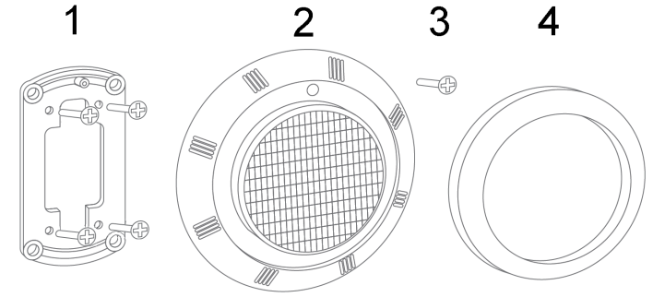
- Достаньте светильник из упаковки и проведите внешний осмотр, проверьте наличие всей необходимой комплектации.
- Обесточьте и подготовьте к подключению кабель питающей сети. Подведите питающий кабель к месту установки светильника. Место ввода кабеля на поверхности бассейна должно быть защищено сальником (гермовводом). Рекомендованная схема монтажа приведена на рисунке:
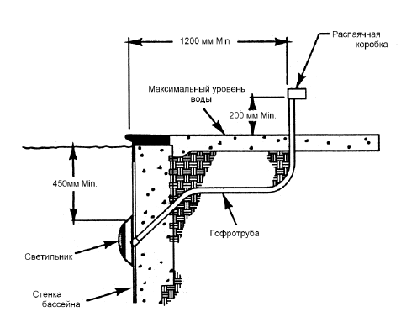
- Установите кронштейн 1 на монтажную поверхность. Отметьте места для сверления отверстий. Просверлите отверстия, вставьте в них пластиковые дюбели. и зафиксируйте саморезами как показано на рисунке – диаметр крепежных отверстий 5мм.
- Проденьте питающий кабель в гофротрубу (кабельную муфту), и осуществите его подключение к трансформатору.
- Затяните сальник кабельной муфты.
- Установите светильник 2 сверху и зафиксируйте винтом 3.
- Установите на светильник лицевую рамку 4.
- Произведите подключение светильника к сети.
- Включите питание.
- Техническое обслуживание и ремонт
- Все работы со светильником производятся только при отключенном электропитании.
- Светодиодная подсветка не требует специального технического обслуживания. При необходимости протирать корпус и оптический блок светильников мягкой тканью.
- Характерные неисправности и методы их устранения
Внешние проявления и дополнительные признаки неисправности | Вероятная причина | Метод устранения
При включении питания, светильник не работает | Отсутствует напряжение в питающей сети | Проверьте наличие напряжения питающей сети и, при необходимости, устраните неисправность
 | Плохой контакт | Проверьте контакты в схеме подключения и устраните неисправность
 | Поврежден питающий кабель | Проверьте целостность цепей и целостность изоляции
Если после произведенных действий светильник не загорается, то дальнейший ремонт не целесообразен (неисправимый дефект). Обратитесь в место продажи.
- Хранение
Светильники хранятся в картонных коробках в ящиках или на стеллажах в сухих отапливаемых помещениях.
- Транспортировка
Светильник в упаковке пригоден для транспортировки автомобильным, железнодорожным, морским или авиационным транспортом.
- Утилизация
Светильники не содержат в составе дорогостоящих или токсичных материалов и комплектующих деталей, требующих специальной утилизации. По истечении срока службы светильник необходимо разобрать на детали, рассортировать по видам материалов и утилизировать как твердые бытовые отходы.
- Сертификация
Продукция сертифицирована на соответствие требованиям ТР ТС 004/2011 «О безопасности низковольтного оборудования», ТР ТС 020/2011 «Электромагнитная совместимость технических средств», ТР ЕАЭС 037/2016 «Об ограничении применения опасных веществ в изделиях электротехники и радиоэлектроники». Продукция изготовлена в соответствии с Директивами 2014/35/EU «Низковольтное оборудование», 2014/30/ЕU «Электромагнитная совместимость».
- Информация об изготовителе и дата производства
Сделано в Китае. Изготовитель: Ningbo Yusing Electronics Co., LTD, Civil Industrial Zone, Pugen Vilage, Qiu’ai, Ningbo, China/ООО "Нингбо Юсинг Электроникс Компания", зона Цивил Индастриал, населенный пункт Пуген, Цюай, г. Нингбо, Китай. Официальный представитель в РФ: ООО «ФЕРОН» 129110, г. Москва, ул. Гиляровского, д.65, стр. 1, этаж 5, помещение XVI, комната 41, телефон +7 (499) 394-10-52, www.feron.ru. Импортер: ООО «СИЛА СВЕТА» Россия, 117405, г. Москва, ул. Дорожная, д. 48, тел. +7(499)394-69-26. Дата изготовления нанесена на корпус светильника в формате ММ.ГГГГ, где ММ – месяц изготовления, ГГГГ – год изготовления.
- Гарантийные обязательства.
- Гарантийный срок на товар составляет 2 года (24 месяца) со дня продажи. Гарантия предоставляется на работоспособность светодиодного модуля и электронных компонентов.
- Гарантийные обязательства осуществляются на месте продажи товара, Поставщик не производит гарантийное обслуживание розничных потребителей в обход непосредственного продавца товара.
- Началом гарантийного срока считается дата продажи товара, которая устанавливается на основании документов (или копий документов) удостоверяющих факт продажи, либо заполненного гарантийного талона (с указанием даты продажи, наименования изделия, даты окончания гарантии, подписи продавца, печати магазина).
- В случае отсутствия возможности точного установления даты продажи, гарантийный срок отсчитывается от даты производства товара, которая нанесена на корпус товара в виде надписи, гравировки или стикерованием.
- Если от даты производства товара, возвращаемого на склад поставщика прошло более двух лет, то гарантийные обязательства НЕ выполняются без наличия заполненных продавцом документов, удостоверяющих факт продажи товара.
- Гарантийные обязательства не выполняются при наличии механических повреждений товара или нарушения правил эксплуатации, хранения или транспортировки.
- Срок службы изделия 5 лет.

